МЕЖДУНАРОДНЫЙ ДЕНЬ ЗДОРОВОГО ПИТАНИЯ

Всемирный день здорового питания призывает каждого человека задуматься о своем здоровье и ежедневном рационе питания.
5 мифов о здоровом питании:

Миф 1. Здоровое питание – это однообразно
Вовсе нет, наоборот, одно из главных правил ЗОЖ – рацион должен быть разнообразным. Не забывайте, что помимо красного мяса есть еще птица и субпродукты (печень, почки, язык). Хотя бы два раза в неделю в меню должна быть рыба и морепродукты, так как это источник белка, цинка, полиненасыщенных жирных кислот. Важен также растительный белок, его часто не хватает: чечевица, маш, горох. И, конечно, овощи, фрукты, зелень должны быть на столе ежедневно.
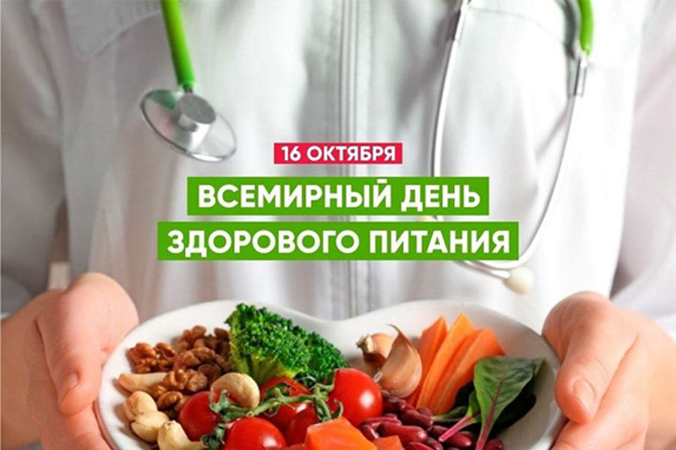

Миф 2. Здоровое питание – это сложно
Любая система питания может быть простой и понятной при правильной организации процесса. Попробуйте продумать свой рацион заранее на неделю и заполните холодильник необходимыми продуктами. Тогда останется только приготовить то, что запланировали. При составлении меню учтите: лучше, чтобы большая часть калорий попадала на первую половину дня, то есть на завтрак и обед.
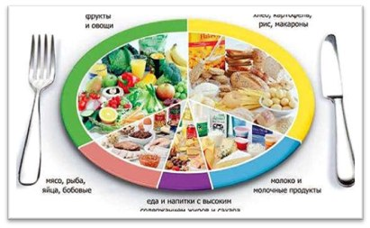

Миф 3. Здоровое питание – это невкусно
Да, если вы станете есть то, что не любите. Но от такого подхода пользы не будет. Важно учитывать собственные пищевые предпочтения. После еды тело должно радоваться. Но что делать, если хочется только жареной картошки? Ищите компромиссный вариант. Подумайте, какие более полезные овощи вам нравятся. Например, запеченный баклажан с травами и оливковым маслом может быть очень вкусным.

Миф 4. Здоровое питание – это долго
Конечно, быстрее всего купить готовый салат в кулинарии или сварить пельмени. Но если мы сравним самостоятельное приготовление обычной еды и правильной, то тут часто выигрывает последняя. Согласитесь, приготовить оливье – дело непростое. Тогда как зеленый салат готовится за пять минут. Например, такой: листовая зелень, перцы, помидоры, оливки. Для заправки хорошо использовать масло, причем не только оливковое. Подойдет как подсолнечное, так и тыквенное, кунжутное, конопляное. Кстати, последние расходуются экономно, так что небольшой бутылочки хватит надолго.
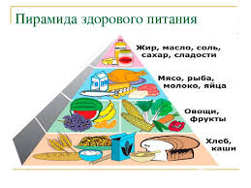
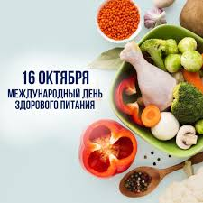

Миф 5. Здоровое питание – это дорого
Совсем не обязательно. Здоровый рацион должен включать разнообразные продукты, но они могут быть вполне бюджетными. Например, необязательно покупать красную рыбу, чтобы добавить в рацион жирных кислот. Можно выбрать скумбрию – она содержит много омега 3. Покупайте сезонные овощи и фрукты – они вкуснее и дешевле. И возвращаясь к планированию меню: это тоже помогает экономить, так как вы выбрасываете меньше продуктов и избегаете спонтанных покупок.

https://здоровое-питание.рф/

